新龙湖小七班今日动态
日期：11月26日

情况分析：
今日彭卓朴、李艺涵、郭语桐、龚翊、尹子昕请假，表扬我们的小朋友们都能勇敢自己进入幼儿园啦。部分小朋友小朋友还会主动和老师同伴打招呼，很棒哦。

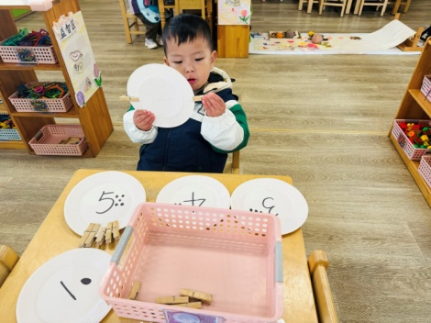 | 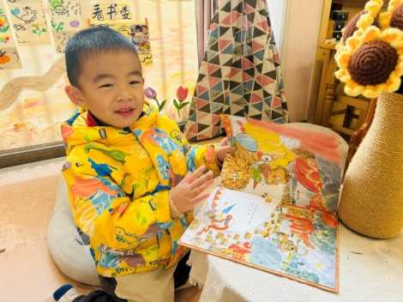 | 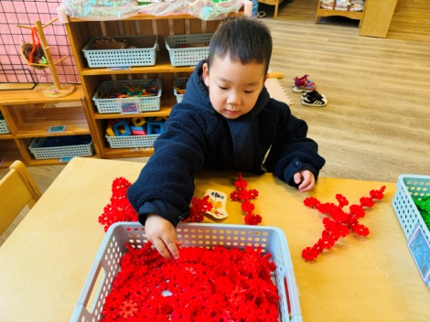
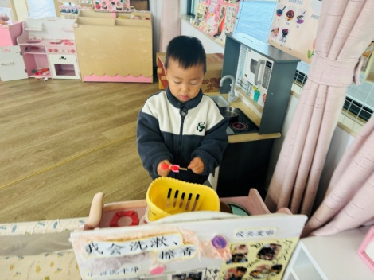 | 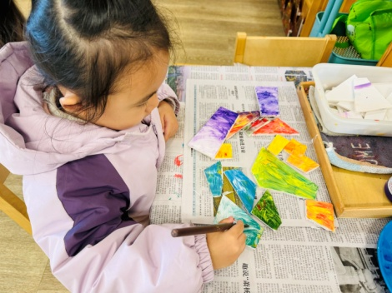 | 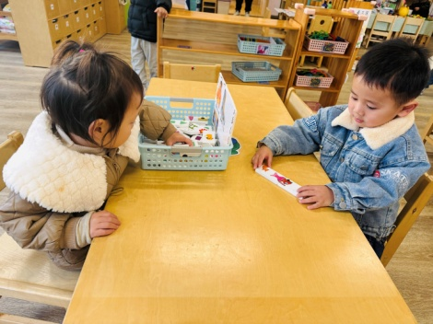

集体活动：

音乐：王老先生有块地
《指南》中指出：“在幼儿园教育中要创造条件让幼儿接触多种艺术形式和作品，要经常让幼儿接触适宜的、各种形式的音乐作品，丰富幼儿对音乐的感受和体验”。小班幼儿正处于音乐感知和表现能力发展的关键期，他们对音乐活动充满好奇和兴趣。喜欢去学唱各种有旋律、有节奏的歌曲，但是对于节奏感不是很强，歌曲内容较长的歌曲他们还不能够很好的进行模仿。《王老先生有块地》这首歌曲旋律轻快、歌词内容富有童趣，非常适合小班的幼儿。通过这首歌曲的学习，不仅可以培养他们的音乐感知能力，还能让他们在音乐中感受到快乐和成功。任星辰、陈卓、陈逸州、叶彭丞禹、陈沛延、高乐、朱汐汐、陆泽安、谭思远、毕芮、陈书瑶、韩杨、周玥萱、徐晟昊、常杰奕、彭逸宸、王蕙慈能准确地把握歌曲的节奏和旋律，并能边唱边进行表演；任星辰、陈卓、陈逸州、叶彭丞禹、陈沛延、高乐、朱汐汐、陆泽安、谭思远、毕芮、陈书瑶、韩杨、周玥萱、徐晟昊、常杰奕、彭逸宸、王蕙慈感受歌曲的欢快的旋律和愉悦的情绪。
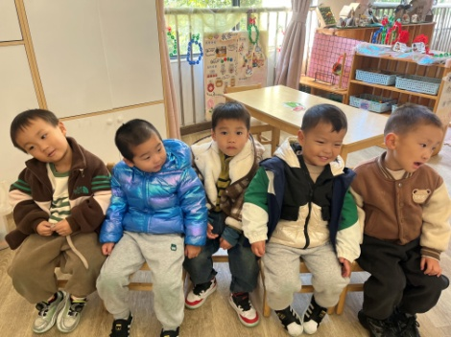 | 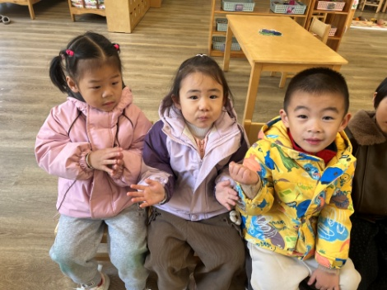 | 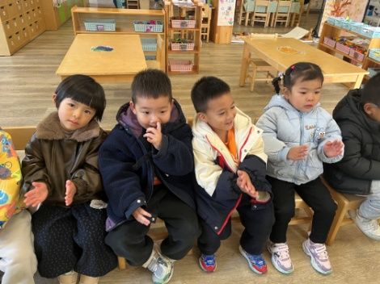

活动情况：

1.午餐情况：
早点：牛奶、吐司
午饭：藜麦饭、板栗鲍鱼鸡翅、蒜香南瓜、毛白菜菌菇汤。
点心：烧麦、
水果：苹果、桂圆。大部分的孩子是能够自主进餐的，并且有较好的进餐习惯。我们小七班有很多孩子都有不爱吃蔬菜的习惯，需要家长们回家再继续跟进、配合一起让孩子不挑食，爱吃饭。
2.午睡情况：
午睡时，有个别孩子入睡比较晚！大部分小朋友可以自主入睡或者在老师的安抚下入睡。

家园合作：
1.动态上的照片，仅作为老师观察时的随拍，并不是所有孩子的照片都会呈现，
2.个别幼儿还不会穿衣服，因此请家长回家做进一步引导。
3.部分幼儿的水杯里的水量过烫，孩子喝不了，请装入温水。
4.天气转凉，请大家为孩子路上做好保温保暖。
5.各位家长，在上周孩子们通过制造声音，感知各种豆子在塑料瓶中。通过摇晃会发出声音，本周我们将继续围绕声音开展活动，我们将继续探索不同的材料与不同材质的瓶子发生碰撞，发出的声音大小不同；材质相同但数量不同的材料和瓶子发生碰撞，发出声音的大小也不同，请大家为孩子准备2个瓶子：如口香糖瓶子、德芙巧克力罐子这样类似的口可以盖起来的瓶子，还要一些玉米粒、大米、花生等，谢谢合作[表情][表情]

